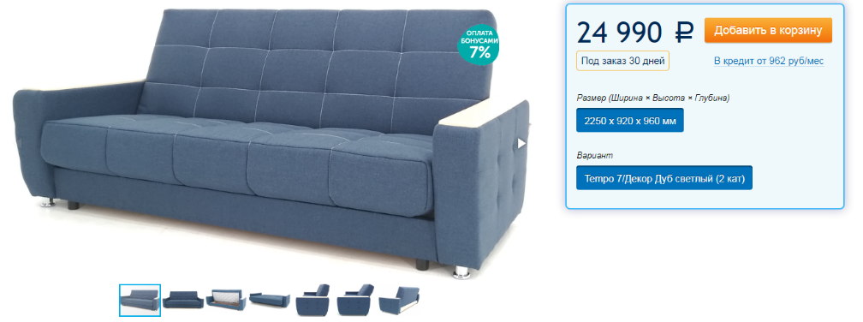
Диван «клик-кляк» ВОЛНА

Прямой диван «ВОЛНА» станет стильным акцентом вашего дома, а лаконичный и продуманный дизайн впишется абсолютно в любой интерьер.
Модель оснащена надежным механизмом раскладывания «клик-кляк» — ежедневная трансформация дивана в полноценную кровать без особых усилий. Удобная посадка и практичные подлокотники из МДФ позволяют уютно разместиться за чашечкой чая и просмотром любимого кино.
Прямой диван в отличие от угловых или модульных даёт возможность сэкономить пространство в комнате.

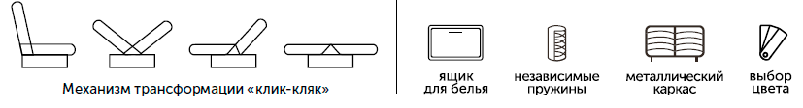

Преимущества

Диван «ВОЛНА» это:

- удобная, комфортная модель для ежедневного использования;
- на подлокотниках установлен декор из панели МДФ;
- матрас: блок независимых пружин;
- механизм трансформации: Клик-Кляк;
- металлический каркас;
- три положения наклона спинки: диван, релакс (шезлонг), кровать;
- съемный чехол;
- вместительный и вентилируемый ламинированный ящик для белья;
- задняя спинка из обивочной ткани — подойдет для зонирования пространства в квартирах-студиях;
- спальное место: 1900×1380 мм.

Всё необходимое для комфортного отдыха и безмятежного сна.

Диван «ВОЛНА» — гармония вашего интерьера!

